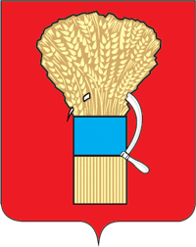

ДУМА УССУРИЙСКОГО ГОРОДСКОГО ОКРУГА

Р Е Ш Е Н И Е

$docdate$ | г. Уссурийск | №$docnum$

О внесении изменений в решение Думы Уссурийского городского округа от 26 октября 2021 года № 514-НПА «О Положении о муниципальном лесном контроле на территории Уссурийского городского округа»

$docstamp$
В соответствии с Федеральным законом от 06 октября 2003 года № 131-ФЗ «Об общих принципах организации местного самоуправления в Российской Федерации», Федеральным законом от 25 декабря 2023 года № 625-ФЗ «О внесении изменений в статью 98 Федерального закона от 31 июля 2020 года № 248-ФЗ «О государственном контроле (надзоре) и муниципальном контроле в Российской Федерации», Уставом Уссурийского городского округа, в целях приведения к действующему законодательству, Дума Уссурийского городского округа

РЕШИЛА:

1. Внести в решение Думы Уссурийского городского округа от 26 октября 2021 года № 514-НПА «О Положении о муниципальном лесном контроле на территории Уссурийского городского округа» (далее - решение) следующие изменения:
в разделе VII. Заключительные положения:
в пункте 41 слова «До 31 декабря 2023 года» заменить словами «До 31декабря 2025 года».
2. Опубликовать настоящее решение в источнике для официального опубликования.
3. Настоящее решение вступает в силу со дня официального опубликования.

Председатель Думы Уссурийского городского округа  ___________________А.Н. Черныш | Глава Уссурийского городского округа  ____________________ Е.Е. Корж

